ЛАБОРАТОРНЕ ЗАНЯТТЯ № 5
ТЕМА: Гриби
Теоретичні питання
- Загальна характеристика грибів: будова вегетативного тіла і клітини, способи живлення, класифікація.
- Розмноження грибів.
- Сучасні погляди на систему грибів.
- Загальна характеристика відділу Оомікотові гриби: особливості будови, розмноження, екологія, система відділу, представники, значення.
- Цикл розвитку фітофтори (картопляний гриб).
- Загальна характеристика відділу Зигомікотові: біохімічні та цитологічні особливості, будова вегетативного тіла, екологічні особливості.
- Система відділу Зигомікотові гриби. Характеристика порядку Мукоральні: особливості будови, розмноження, представники, значення. Життєвий цикл мукоральних на прикладі мукора цвільового.

ЛІТЕРАТУРА
- Біологія. Навчальний посібник / за редакцією проф. Ю.І. Бажори. Одеса: Прес-кур’єр. 2012. 272 с.
- Шелест З.М., Войціцький В.М., Гайченко В.А., Байрак О.М. Біологія: Підручник для студентів ВНЗ. 2-ге вид., доповн. і переробл. Київ: Кондор, 2007. 760 с.
- https://redbook-ua.org

1. Вивчення класифікації об’єктів
Царство _______________________

Відділ _______________________________  Клас ________________________________  Порядок _____________________________  Рід _______________________________  Вид: фітофтора | Відділ _______________________________  Клас ________________________________  Порядок _____________________________  Рід _______________________________  Вид: мукор

2. Складіть список грибів, занесених до Червоної книги України.
_________________________________________________________________________________________________________________________________________________________________________________________________________________________________________________________________________________________________________________________________________________________________________________________________

- Назвіть ознаки грибів, спільні із тваринами і рослинами

Схожість грибів з рослинами | Схожість грибів з тваринами
4. Дайте характеристику класам царства грибів?

Клас голосумчасті | Клас аскоміцети | Клас міксоміцети | Клас ооміцети | Клас хітридіоміцети

5. На прикладі фітофтори (Phytophthora infestans Bary) вивчити особливості будови та цикл розвитку паразитичних оомікотових із порядку Пітіальних (Pythiales).
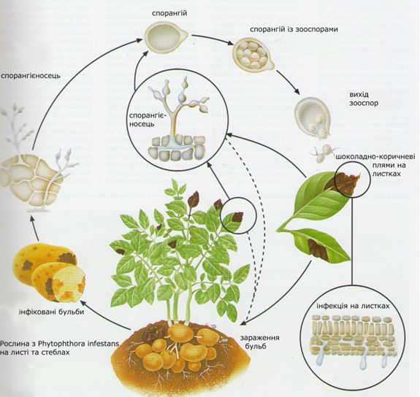
Рис. Цикл розвитку фітофтори
Неозброєним оком розгляньте живі (або використайте гербарний матеріал), уражені фітофторою наземні частини картоплі. На листках добре видно виражені бурі плями, а з нижнього боку листкової пластинки, на межі між здоровою і відмираючою тканиною, розвивається ніжний білий пушок. Відпрепаруйте частину такого листка, приготуйте препарат і розгляньте його при малому збільшенні мікроскопа. Білий пушок – це пучки прямостоячих спорангієносців, які виходять з продихів листка. Скальпелем або лезом зніміть невелику кількість його в краплину води і розгляньте при великому збільшенні мікроскопа. Спорангієносці у фітофтори мало розгалужені, тонкі, прозорі, а верхівці закінчуються яйцеподібними спорангіями. При наявності води спорангій проростає, утворюючи 16 дводжгутикових зооспор, а у вологому повітрі спорангій має значення конідії і проростає ростковою гіфою.
Розріжте вражені фітофторою бульби картоплі і розгляньте їх. Зробіть тоненький зріз уражених бульб (або скористайтесь готовими препаратами) і розгляньте їх при великому збільшенні мікроскопа. Поряд з живими клітинами знаходяться коричневі, мертві, зруйновані грибом клітини.

6. Вивчити особливості будови та розмноження зигоміцетів на прикладі мукора (Mucor Mich).
Розгляньте неозброєним оком білу цвіль гриба мукора, яка оселяється на зволоженому хлібі, варенні, овочах тощо. Зніміть препарувальною голкою невеликий шматочок мукора. Помістіть його на сухе предметне скло і розгляньте при малому збільшенні мікроскопа. Міцелій його складається з добре розгалужених товстих гіф. Від міцелію відходять довгі нерозгалужені гіфи-спорангієносці, які на верхівці закінчуються булавоподібним потовщенням. Нанесіть на препарат краплину води, накрийте його покривним скельцем і розгляньте при великому збільшенні мікроскопа. Гіфи міцелію мукора не мають перегородок, тобто він не септований. В гіфах видно цитоплазму, вакуолі і багато дрібних ядер. На верхівках спорангієносців містяться кулясті спорангії. Оболонка їх тоненька, легко руйнується, лише невеличка частина її залишається при основі колонки у вигляді так званого комірця. Спори, що звільняються зі спорангія, дрібні, кулясті, темно-сірого кольору.
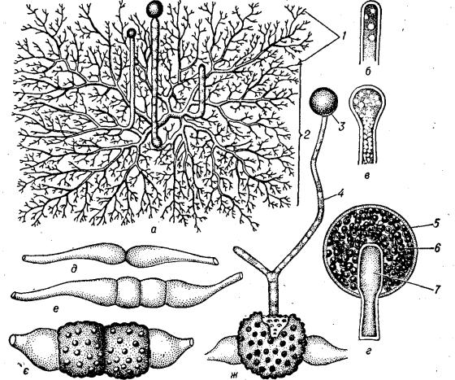

Рис. Гриб мукор
На малюнку знайти: а — міцелій мукора; б, в, г—розвиток спорангія; д, е, є — зигогамія і розвиток зиготи; ж — проростання зрілої зигоспори: 1 — гіфи; 2 — міцелій; 3 — спорангій; 4—спорангієносець; 5 — перидій; 6—спорангіоспори; 7 — колонка

ЛАБОРАТОРНЕ ЗАНЯТТЯ № 6
ТЕМА: Лишайники

Теоретичні питання
- Визначення лишайників як своєрідної групи симбіотичних організмів.
- Систематичне положення компонентів лишайників. Відношення між грибом та водорістю у лишайнику.
- Морфологічні типи лишайників.
- Анатомічна будова талому лишайників.
- Розмноження лишайників.
- Поширення, екологічні угрупування та значення лишайників.

ЛІТЕРАТУРА
- Біологія. Навчальний посібник / за редакцією проф. Ю.І. Бажори. Одеса: Прес-кур’єр. 2012. 272 с.
- Шелест З.М., Войціцький В.М., Гайченко В.А., Байрак О.М. Біологія: Підручник для студентів ВНЗ. 2-ге вид., доповн. і переробл. Київ: Кондор, 2007. 760 с.
- https://redbook-ua.org

1. Вивчення класифікації об’єктів
Царство _______________________

Відділ _______________________________  Клас ________________________________  Родина _____________________________  Рід _______________________________  Вид: ксанторія стінна | Відділ _______________________________  Клас ________________________________  Родина _____________________________  Рід _______________________________  Вид: цетрарія ісландська

2. Складіть список лишайників, занесених до Червоної книги України.
_________________________________________________________________________________________________________________________________________________________________________________________________________________________________________________________________________________________________________________________________________________________________________________________________

Теоретична довідка
Лишайники – це своєрідна група живих істот, які утворилися внаслідок симбіозу деяких видів зелених і синьо-зелених водоростей та деяких видів сумчастих грибів і базидіоміцетів.
Мікологи вважають, що лишайники виникли з різних груп грибів, які вступили у співжиття з водоростями, і тому вони мають бути віднесеними до царства грибів. Згідно з іншою точкою зору лишайники розглядаються як особливий, самостійний єдиний відділ рослинного світу, що не відноситься ні до нижчих, ні до вищих рослин.
Живляться лишайники симбіотично: гіфи гриба забезпечують водорості водою та мінеральними речовинами, а також захищають водорість від яскравого освітлення, сильного перегрівання променями сонця і висихання. Водорості у процесі фотосинтезу синтезують органічні речовини і передають їх грибам.

